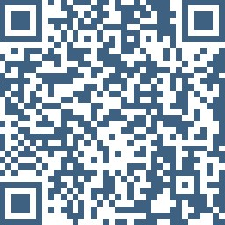**Řešení vánočního dne**

* Místnosti
* Dozory
* Hlášení tříd a jednotlivců u MAPA

**Tři králové**

* 1. skupina – Kačmařík. Buchtová, Němec
* 2. skupina – Brandejs, Pokorná, Abbod
* Náhradníci – Kropáček